FORMATO PARA BIBLEWORKS

¿Qué es un software bíblico?
Es una herramienta que….
¿Para qué sirve?
Sirve para ayudar en….

Resultado útil o interesante encontrado en otra búsqueda elegida por el alumno (opciones en el documento titulado: “vista rápida de Bibleworks”. Esta búsqueda no tiene que estar basada necesariamente en el pasaje inicial del GNT, pero no olvides explicar cuál fue el “comando” utilizado y qué fue lo que buscaste específicamente, entre más detalles le des, mejor). | Comandos utilizados para el análisis avanzado:  - Activamos la Biblia versión BGM  - Introducimos el siguiente comando: l nt (limite nuevo testamento), en el cuadro search window> enter.  - Para ver qué relación tienen dos verbos específicos, en el NT, se utiliza el siguiente comando: hacemos click en la opción search> Graphical search engine>  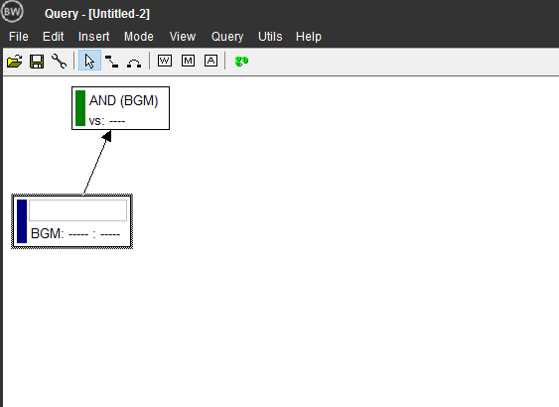Abrir una nueva ventana donde se observa un diagrama listo para agregar el verbo (rectangulo azul)> hacemos doble click en el rectangulo azul.  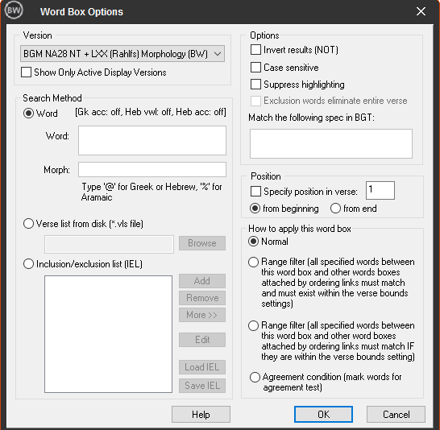> Para tener una busqueda en su forma morfológica, en este caso verbo indicativo, perfecto, activo, 1ra persona, plural; se agrega el verbo ἀκούω en el recuadro Word; y este comando: @vixa1p en el recuadro morph (para buscarlo en su forma morfológica especifica)> damos click en ok>  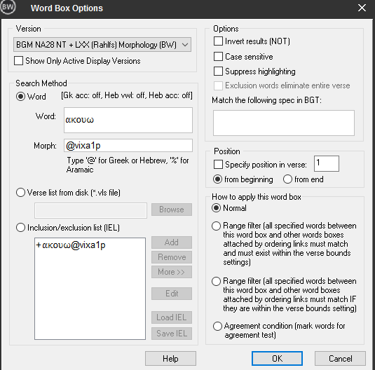> Quedaría de la siguiente manera:  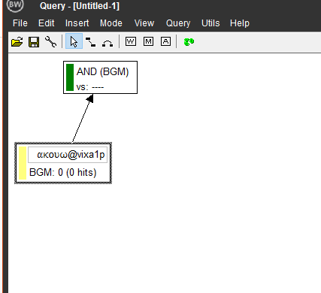> Agregar otro recuadro para eso hacemos click en el boton 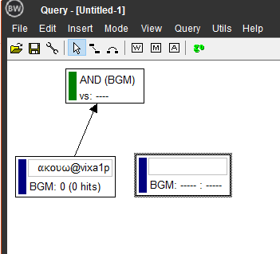> hacar doble clik en el recuadro nuevo.  > Ahora se agrega el siguiente verbo en su forma simple oρaω en el recuadro Word y el comando @vixa1p en el recuadro morph.  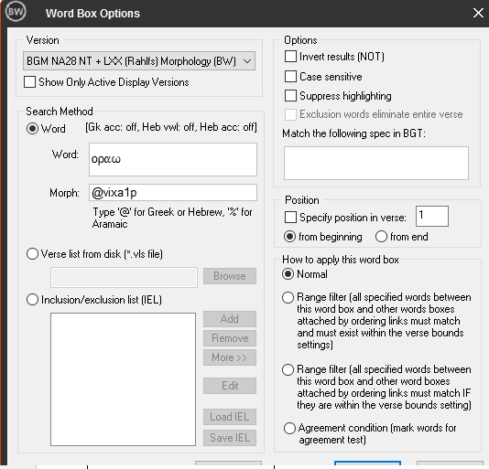> Ok>  Quedará así:  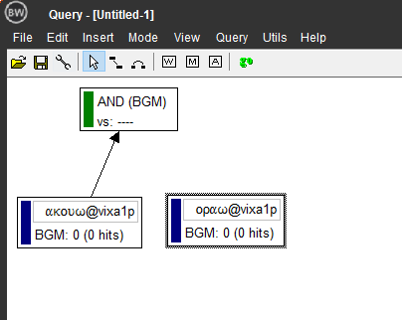> Para relacionar estos dos verbos al motor de busqueda BGM damos click en y dará la opción de colocar una flecha la cual la trazaremos del recuadro azul al recuadro verde. 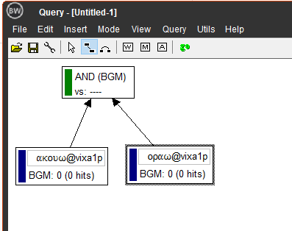> En este caso no se usará la opcion de orden > daremos click en > el resultado de la busqueda arrojará lo siguiente:  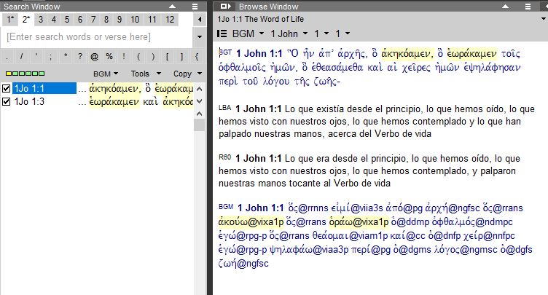  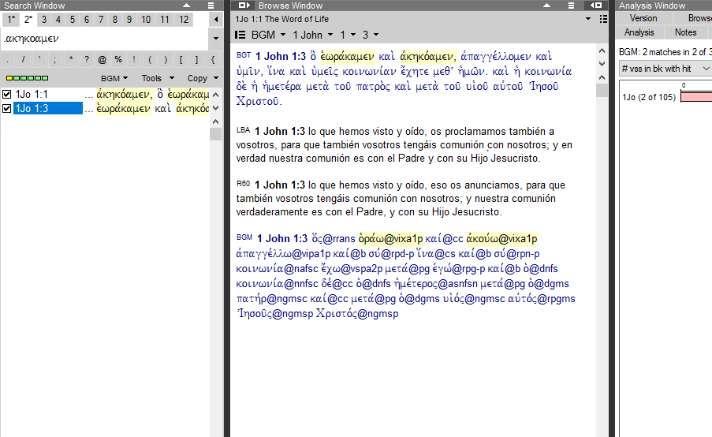  Resultado útil:  1 Juan 1:1 y 1:3 son las únicas ocasiones donde Juan utiliza estos dos verbos “ver y oír”, relacionándose entre sí como verbos conjugados en indicativo-perfecto, activo, 1ra persona, plural.  En el verso 1, Juan esta hablando de ver y oír al Verbo de vida, el cual sabemos es Cristo, y en el verso 3 lo aclara haciendo mención del Padre y del Hijo. Ademas, vemos algo claro en el mensaje de Juan el cual es incliur a todos los receptores, por esa razón los verbos estan en plural, también es claro que Juan pone estos dos verbos en activo porque no sólo esta involucrando a las personas sino que también está enrolandolas a llevar a cabo la acción de “ver y oír” del Verbo de Vida. Juan también pone al verbo en indicativo, esto significa que el verbo es una afirmación cierta y que debiera ser continua ya que los verbos están en un tiempo perfecto, pero sobre todo, aunque debieramos ver y oír en los demás del Verbo de vida (que está en plural) no se descarta que también debiera ser en primera persona (llevándo lo a la práctica nosotros mismos primeramente).  “Hemos oido y hemos visto” hace alusión a las personas que tuvieron un contacto de primera mano con el Verbo de Vida y esa experiencia personal que tuvieron los llevó a tener una comunion verdadera con el Padre y con el Hijo. Por medio de su experiencia presencial, Juan es el indicado para anunciar el mensaje sobre el Verbo de Vida, este mensaje lo lleva a tener comunión, y a invitar a sus oyentes a que a través de la relación con el Hijo que se manifiesta en el mensaje que Juan presenta, tengan comunión, no solo con el Padre, sino también unos con otros.  Otro aspecto a resaltar es que para Juan el “ver y oir” conlleva a tener una relacion personal con el Padre y el Hijo. Otra razon por la que Juan usa mucho estos verbos “oir y ver” conjugados de la manera como se mencionó anteriormente es para dar evidencia que su mensaje es verdadero y es de primera mano.

